Projeto: Sistema de Vendas de Carros

Módulo: Sistema Completo

Documento de Visão

Histórico – Revisões

|  |  |  |  |
| --- | --- | --- | --- |
| Data | Versão | Descrição | Autor/Empresa |
| 22/11/2022 | 1.0 | Início da Elaboração do Documento |  |
| 23/11/2022 | 1.1 | Adição das Funcionalidades Finais, Escopo do Projeto e Requisitos Inversos |  |
| 29/11/2022 | 1.2 | Adição das telas |  |

**Sumário**

1 Introdução 3

2 Envolvidos 3

3 Público-alvo 4

4 Visão Geral do Produto 4

4.1 Escopo 4

4.1.1 Geral 5

4.1.2 Modular 6

4.2 Não Escopo 6

5 Diagramas 7

5.1 Diagrama de Caso de Uso 7

5.1.1 Descrição de Caso de Uso 7

5.2 Diagrama de Atores 7

5.2.1 Descrição de Atores 8

6 Referências 8

7 Aprovação 9

# Introdução

# Envolvidos

|  |  |
| --- | --- |
| **Representante** | Luciano Pontes |
| **Responsabilidades** | Homologar o Portal de Venda de Veículos |
| **Função** | Gestor Final |
| **Unidade** |  |
| **Telefone para contato** |  |
| **E-mail** |  |
| **Observações** |  |

|  |  |
| --- | --- |
| **Representante** | Aldo Passos |
| **Responsabilidades** | Desenvolver as funcionalidades do portal |
| **Função** | Analista Desenvolvedor de Sistemas |
| **Unidade** |  |
| **Telefone para contato** |  |
| **E-mail** |  |
| **Observações** |  |

|  |  |
| --- | --- |
| **Representante** | Arthur Andrade |
| **Responsabilidades** | Desenvolver as funcionalidades do portal |
| **Função** | Analista Desenvolvedor de Sistemas |
| **Unidade** |  |
| **Telefone para contato** |  |
| **E-mail** |  |
| **Observações** |  |
|  |  |

|  |  |
| --- | --- |
| **Representante** | Thiago Oliva |
| **Responsabilidades** | Desenvolver as funcionalidades do portal |
| **Função** | Analista Desenvolvedor de Sistemas |
| **Unidade** |  |
| **Telefone para contato** |  |
| **E-mail** |  |
| **Observações** |  |
|  |  |

|  |  |
| --- | --- |
| **Representante** | Thiago Santana |
| **Responsabilidades** | Desenvolver as funcionalidades do portal |
| **Função** | Analista Desenvolvedor de Sistemas |
| **Unidade** |  |
| **Telefone para contato** |  |
| **E-mail** |  |
| **Observações** |  |
|  |  |

# Público-alvo

|  |  |
| --- | --- |
| **Empregados da área** |  |
| **Identificação** | Administrador do Sistema |
| **Responsabilidades** | Realizar o gerenciamento do portal, aprovando novos cadastros de veículos e usuários |
| **Observações** | Não se aplica. |

|  |  |
| --- | --- |
| **Empregados da área** |  |
| **Identificação** | Usuário comum |
| **Responsabilidades** | Realizar o cadastro de veículos e também, consultar veículos para compra |
| **Observações** | Não se aplica. |

# Visão Geral do Produto

## Escopo

Atualmente na agência de veículos XLO Motors, não existe um Portal para o controle das negociações dos veículos realizada pela empresa.

Será desenvolvida a solução de um Portal de Venda de Veículos para a XLO Motors, onde através de consultas gerenciais, as negociações sejam mais claras e objetivas, evitando quaisquer ônus tanto para o vendedor quanto para o comprador.

### Geral

| **Necessidade** | **Descrição** | **Características** |
| --- | --- | --- |
| NE001 | **Autenticar Usuário**  Permitir que os usuários previamente cadastrados pelo administrador possam acessar todas as funcionalidades referentes ao perfil. | Autenticar Usuário |
| NE002 | **Cadastro e Manutenção de Usuários**  Permitir que sejam realizadas manutenções de usuário no portal de venda de veículos, sendo necessária a aprovação pelo usuário administrador para a utilização. | Manter Usuários |
| NE003 | **Cadastro e Manutenção de Veículos**  Permitir ao usuário cadastrado e ativo no portal, a realização do cadastro de veículos e sua manutenção dos dados, conforme necessidade de atualização. | Manter Veículos |
| NE004 | **Listar Últimos Veículos Cadastrados**  Permitir a visualização na página inicial do Portal de Vendas de Veículos, exibindo, de forma decrescente de cadastro, os veículos adicionados recentemente. | Listar Últimos Veículos Cadastrados |
| NE005 | **Cadastro e Manutenção de Itens de Veículos**  Permitir ao usuário cadastrado e ativo no Portal de Vendas de Veículos, a realização do cadastro dos itens que serão utilizados para relacionar aos veículos cadastrados. Estes itens são definidos de acordo com a necessidade, por exemplo, Air Bag, Ar-Condicionado etc. | Manter Itens de Veículos |
| NE006 | **Consultar Valores na Tabela FIPE**  Permitir ao usuário, ao cadastrar o veículo ou consultar um veículo, visualizar qual é o valor na tabela FIPE em tempo real, visando a avaliação do veículo antes da compra, para efetuar um bom negócio. | Consultar Valores na FIPE |
| NE007 | **Relatórios Gerenciais**  Permitir ao usuário administrador, a funcionalidade de extração de relatórios gerenciais. Nestes relatórios, serão exibidas as informações conforme os status: Vendido, Disponível ou Excluído | Relatórios Gerenciais |
| NE008 | **Atualização de Anúncios de Veículos**  Será desenvolvida a funcionalidade automática no Portal de Venda de Veículos, que será responsável pela atualização dos status, sendo parametrizada previamente pelo usuário administrador, a quantidade de dias em que os anúncios devem ser excluídos. Por exemplo, 30 dias. Esta mensagem de que os anúncios serão excluídos após 30 dias, será exibida assim que o usuário realizar o login no Portal de Venda de Veículos. | Atualização de Anúncios de Veículos |
|  |  |  |
|  |  |  |
|  |  |  |
|  |  |  |

### Itens Técnicos

Neste item, separamos as necessidades técnicas que serão criadas neste Portal de Venda de Veículos. São eles:

* **Entidades**
  + **Usuários**
    - Código do Usuário
    - Nome
    - Identificação do Perfil de Usuário
    - Endereço
    - CPF
    - E-mail
    - Senha
  + **Perfis de Usuário**
    - Identificação do Perfil de Usuário
    - Descrição do Perfil de Usuário
  + **Veículos**
    - Código da Marca
    - Modelo
    - Tipo de Combustível
    - Cidade
    - Ano
    - Quilometragem
    - Cambio
    - Garantia de Fábrica
    - Final de Placa
    - Código da Categoria (Pesado, Automóvel ou Moto)
    - Preço de Venda
    - Código FIPE
    - Código de Item de Veículos (Acessórios e itens de série)
  + **Itens de Veículos**
    - Código de Item de Veículos
    - Descrição do Item
  + **Marca do Veículo**
    - Código da Marca
    - Descrição da Marca
    - Tipo da Marca (Nacional ou Importada)
  + **Fotos do Veículo**
    - Código do Veículo
    - Código da Foto
    - Conteúdo da Foto
  + **Categoria de Veículos**
    - Código da Categoria
    - Descrição da Categoria (Pesado, Automóvel ou Moto)
* **Back End (APIs)**
  + **Usuarios**
    - incluirUsuario()
    - alterarUsuario()
    - desabilitarUsuario()
    - consultarUsuario()
    - exibirUsuariosCadastrados()
    - aprovarCadastroUsuario()
  + **Perfis de Usuários**
    - incluirPerfil()
    - alterarPerfil()
    - desabilitarPerfil()
    - consultarPerfil()
    - exibirPerfisCadastrados()
  + **Veículos**
    - incluirVeiculo()
    - alterarVeiculo()
    - desabilitarVeiculo()
    - consultarVeiculo()
    - exibirVeiculosCadastrados()
    - exibirUltimosVeiculosCadastrados()
    - atualizarAnuncioExpirado()
    - obterValorFIPEAtual()
  + **Itens de Veículos**
    - incluirItens()
    - alterarItens()
    - desabilitarItens()
    - consultarItens()
    - exibirItensCadastrados()
  + **Fotos do Veículo**
    - incluirFoto()
    - alterarFoto()
    - desabilitarFotos()
    - consultarFotos()
    - exibirFotosCadastradasPorVeiculo()
  + **Marca do Veículo**
    - incluirMarca()
    - alterarMarca()
    - desabilitarMarca()
    - consultarMarca()
    - exibirMarcasCadastradas()
  + **Categoria de Veículos**
    - incluirCategoria()
    - alterarCategoria()
    - desabilitarCategoria()
    - consultarCategoria()
    - exibirCategoriasCadastradas()

## Telas do Portal de Vendas de Veículos (Front-End)

## Para o Portal de Vendas de Veículos, teremos como telas, os protótipos abaixo, não necessariamente no formato exibido, porém, serão utilizados os componentes do Prime Faces, descritos no endereço <http://primefaces.org/primeng/setup>

Login do Portal

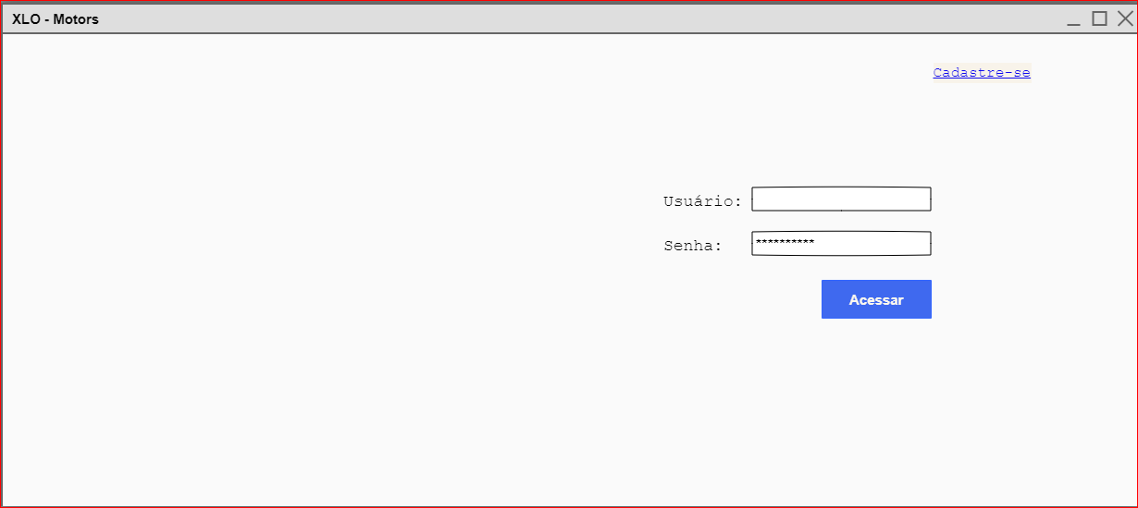

Exibição Principal – Pós Login

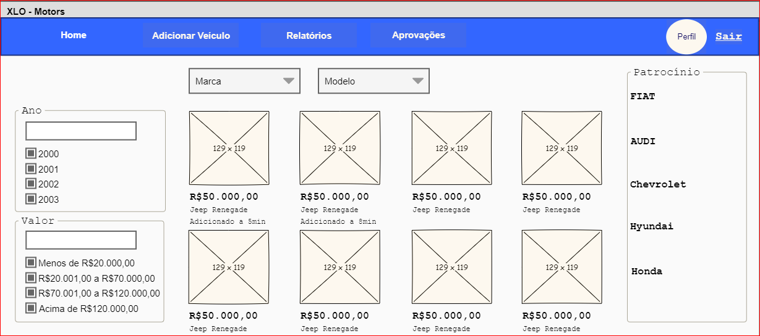

Adição de Anúncio de Veículos

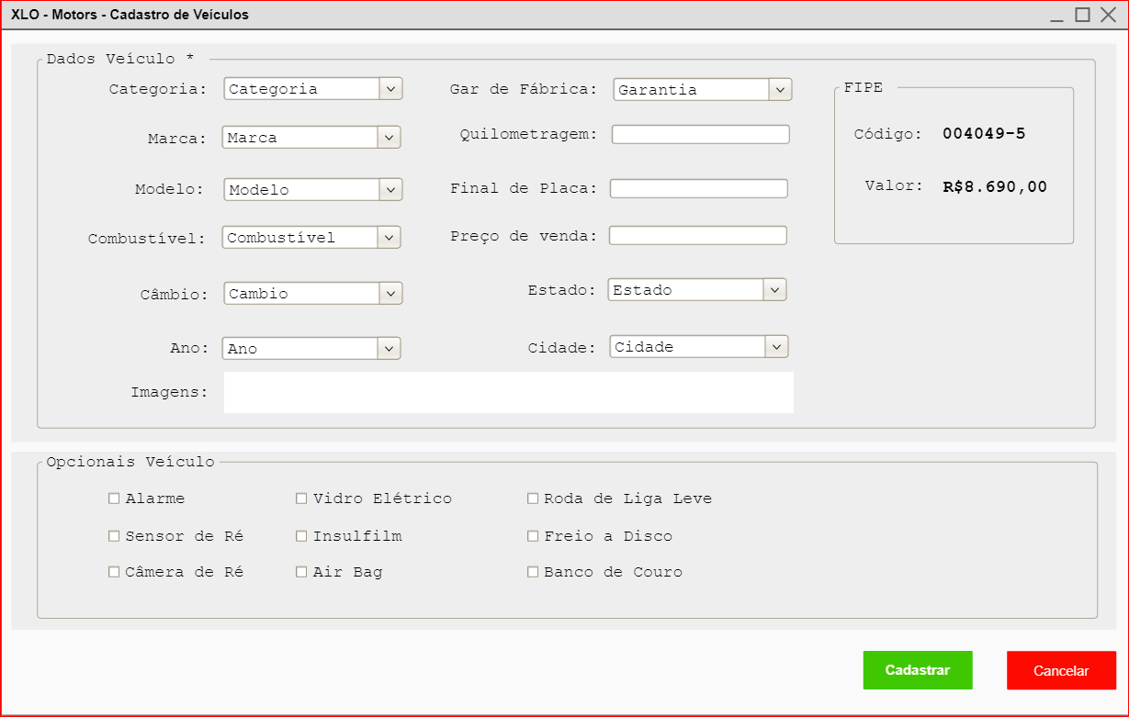

Perfil do Administrador – Verificação de Usuários

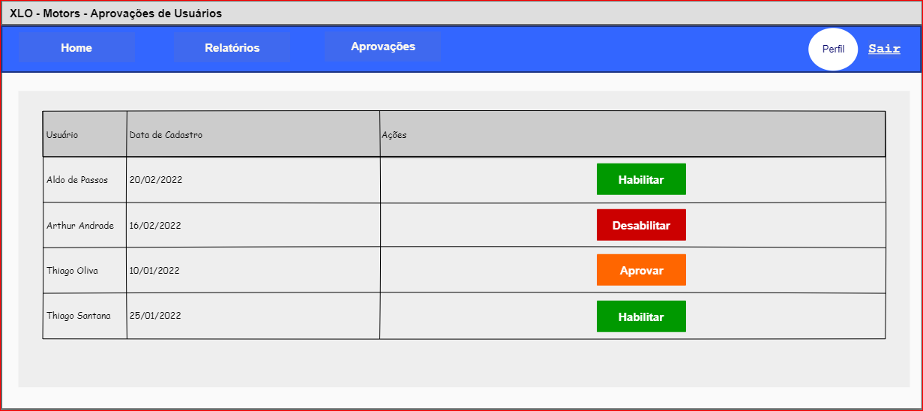

Relatórios Gerenciais – Acesso Administrador

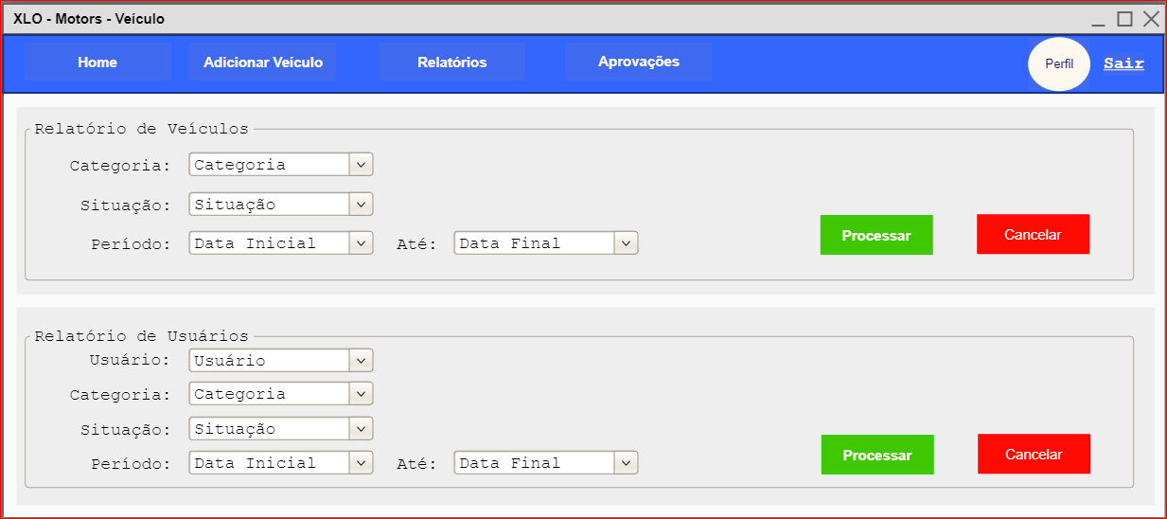

Cadastro de Usuário para utilização do Portal de Venda de Veículos

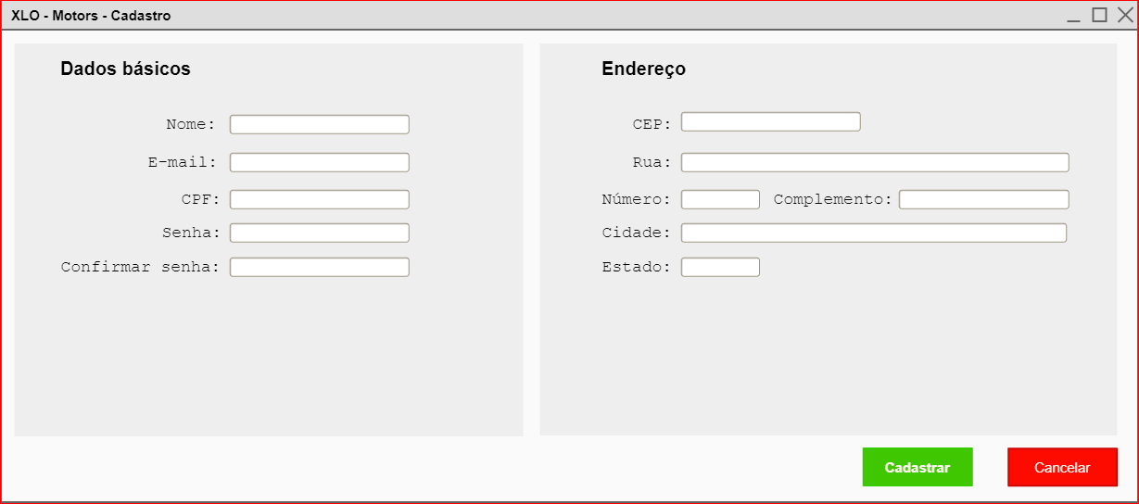

## Não Escopo

Para o Portal de Vendas de Veículos, teremos como requisitos inversos as seguintes funcionalidades:

* Transações Externas ao Portal de Venda de Veículos, tais como:
  + Inclusão de Plugin para acesso à conta bancária;
  + Inclusão de Plugin para acesso às outras funcionalidades de consulta fiscal (Condição do CPF etc.)

# Diagramas

## Diagrama de Caso de Uso

Autenticar Usuário – Administrador - ECU001_AutenticarUsuarioAdministrador

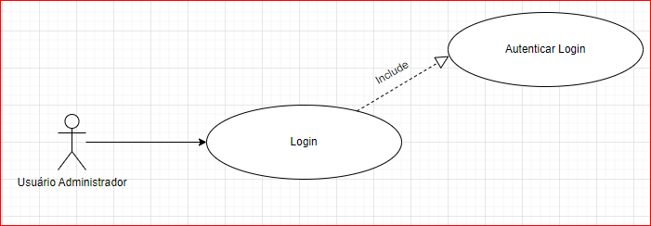

Autenticar Usuário – Padrão - ECU002_AutenticarUsuarioPadrao

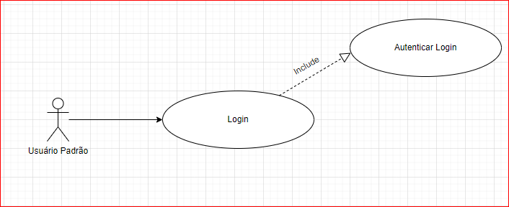

Manter Usuários – Administrador - ECU003_ManterUsuariosAdministrador

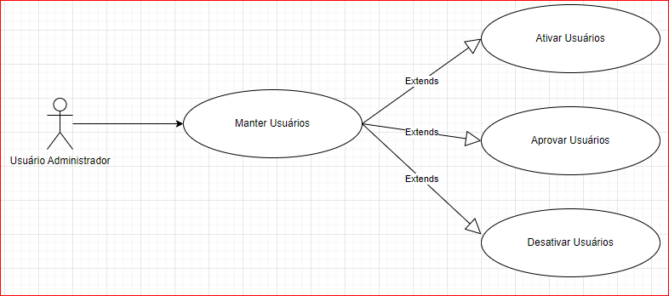

Manter Veículos – Administrador e Padrão - ECU004_ManterVeiculos

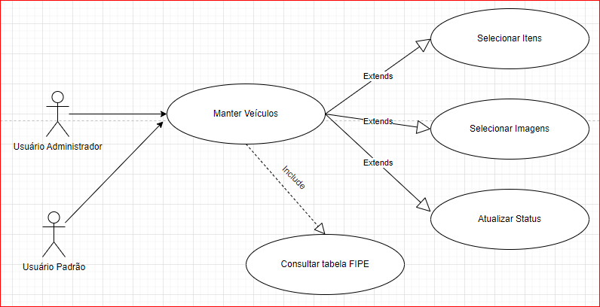

Listar Últimos Veículos Cadastrados - ECU005_ListarUltimosVeiculosCadastrados

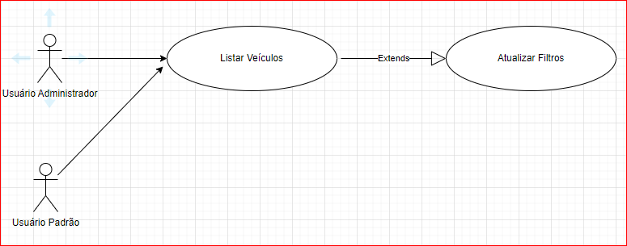

Manter Itens de Veículos - ECU006_ManterItensdeVeiculos

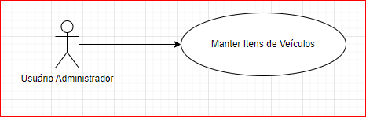

Gerar Relatórios Gerenciais - ECU007_GerarRelatoriosGerenciais

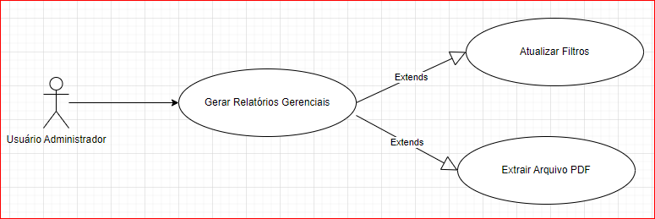

Atualizar Anúncios Antigos - ECU008_AtualizarAnunciosAntigos

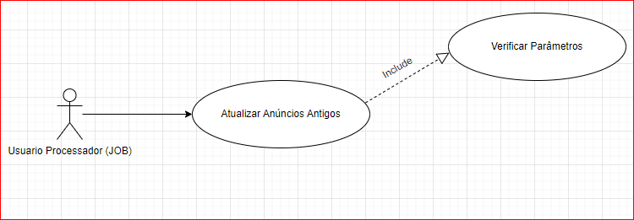

### Descrição de Caso de Uso

|  |  |  |
| --- | --- | --- |
| **Caso de Uso** | **Necessidade** | **Descrição** |
| ECU001_AutenticarUsuarioAdministrador | NE001 | Possibilita acesso ao sistema. O sistema deverá redirecionar o usuário para tela de login. O usuário deve inserir usuario e senha para realizar autenticação (Senha validada em base de dados cadastrada previamente). |
| ECU002_AutenticarUsuarioPadrao | NE001 | Possibilita acesso ao sistema. O sistema deverá redirecionar o usuário para tela de login. O usuário deve inserir usuario e senha para realizar autenticação (Senha validada em base de dados cadastrada previamente). |
| ECU003_ManterUsuariosAdministrador | NE002 | Possibilita aos usuários administradores o acesso à funcionalidade de cadastro e manutenção de usuários. |
| ECU004_ManterVeiculos | NE003 | Possibilita aos usuários do perfis de administradores e padrões o acesso à funcionalidade de cadastro e manutenção de veículos. |
| ECU005_ListarUltimosVeiculosCadastrados | NE004 | Possibilita aos usuários listar os últimos veículos cadastrados após a abertura da funcionalidade principal do usuário já logado. |
| ECU006_ManterItensdeVeiculos | NE005 | Possibilita aos usuários administradores acesso à funcionalidade de cadastro e manutenção dos itens de veículos, tais como, ar-condicionado, air-bag etc. |
| ECU007_GerarRelatoriosGerenciais | NE007 | Possibilita aos usuários administradores acesso à funcionalidade de relatórios gerenciais, exibindo o status de cada anuncio, para o melhor controle do estoque. |
| ECU008_AtualizarAnunciosAntigos | NE008 | Possibilita ao sistema que seja realizada periodicamente a execução de um processo para atualizar os anuncios antigos, de acordo com um parâmetro específico. |

## Diagrama de Atores

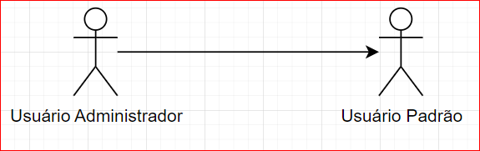

### Descrição de Atores

|  |  |
| --- | --- |
| **Ator** | **Descrição** |
| Administrador do Sistema | Usuário responsável pelo gerenciamento dos dados do sistema, com poderes ilimitados de cadastro e gerenciamento do conteúdo. |
| Usuário Comum | Usuário padrão para consultas e cadastros de anúncios para compra e venda de veículos. Este usuário não possui acesso total ao Portal. |
| Usuário Processador | Usuário responsável pelo processamento automático das funcionalidades do Portal de Vendas de Veículos |

# Referências

|  |  |  |
| --- | --- | --- |
| **Código** | **Descrição da Referência** | **Versão do Documento** |
|  |  |  |

# Aprovação

Os abaixo assinados estão de acordo com o conteúdo deste documento.

|  |  |  |  |  |
| --- | --- | --- | --- | --- |
| **Elaboração** | | | | |
| **Responsável** | **Função** | **Área/Empresa** | **Local/Data** | **Assinatura** |
|  |  |  |  |  |
|  |  |  |  |  |
|  |  |  |  |  |
| **Aprovação** | | | | |
| **Responsável** | **Função** | **Área/Empresa** | **Local/Data** | **Assinatura** |
|  |  |  |  |  |
|  |  |  |  |  |